第6单元 除数是两位数的除法
第5课时 商是一位数的除法（3）
【教学内容】：教材第77页例4。
【教学目标】：
学会“五入”的试商方法，正确地计算三位数除以两位数的除法，培养学生认真、细心的习惯和计算能力。
【重点难点】：
重点：掌握“五入”的试商方法。
难点：运用“五入”的试商方法正确地笔算。
【教学过程】：
一、复习旧知，引入新课
1.教材“练习十四”第5题。
学生独立练习，再集体订正。
2.教材“练习十四”第7题。
学生独立练习，再集体订正。
3.教材“练习十四”第8题。
学生独立练习，在教材上完成后，选择两道，
如：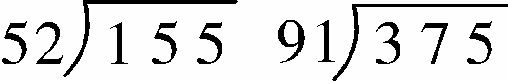
提问：你是怎样试商的？
4.设问：如果除数的个位上是8，又该怎样试商呢？
二、自主探究，学习新知
出示例4。
1.读题后列式：
197÷28= 
2.除数“28”的个位上是8，应该把28看作多少来试商呢？试着算一算。
小组内先试算。试商过程中出现了什么问题，该怎样解决？讨论交流后再算，再交流检查。
学生汇报解题过程，教师板书：
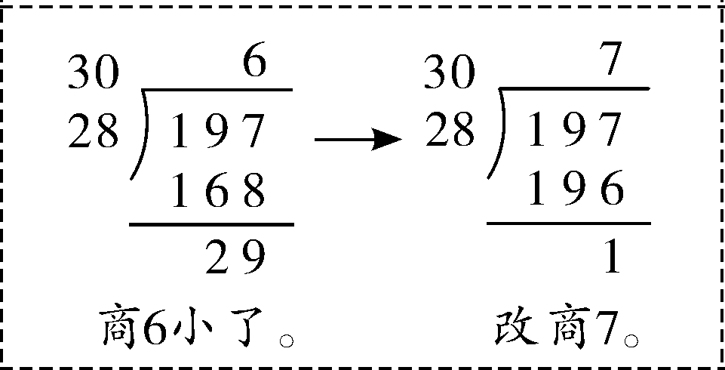
3.算得对吗？可以怎样验算？
指名说说除法的验算方法，学生再独立验算。
4.巩固练习。
教材第77页“做一做”。
小组分工完成练习，每题各选两道组织学生板演，再集体订正。
5.小结。
刚才完成的几道题，除数的个位数分别是几？你把它们看作多少来试商？如果商小了怎么办？
学生回答后教师归纳小结“五入”试商法。
三、实践应用
1.教材“练习十四”第11题。
学生独立练习，集体订正。
2.教材“练习十四”第12题。
小组内完成，交流检查。
3.教材“练习十四”第13题。
指名板演，其余学生小组内分工完成，再集体订正。
4.教材“练习十四”第14题。
学生读题后，提醒学生注意：求的是“可以放满几块展板”，先算出来，看该怎样回答。
四、课堂小结
通过本节课的学习，你有什么收获？

